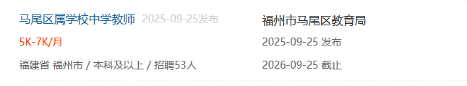

招聘职位

马尾区属学校中学教师

招聘专业：不限专业

5K-7K/月

53人

本科及以上 | 福建省